安徽师范大学

数学计算机科学学院实验报告

年级专业 | 2014级计算机科学与技术
实验地点 | 2060401
实验课程 | 数据结构实验
实验名称 | 数据结构实验5
姓 名 | 王昊
学 号 | 14111204056
实验日期 | 2015-11-4

实验目的和要求
二、 预备知识
1、 运算顺序：两个大整数靠右对齐；从低位向高位运算；先计算低位再计算高位。
2、运算规则：如加法运算，同一位的两个数相加再加上从低位来的进位，成为该位的和；
该和去掉向高位的进位就成为该位的值；如： 3+8+1=12，向前一位进 1，本位值是 2，可借助
‘ %’、‘ /’运算完成。
3、最后一位的进位：若完成两数相加后，进位位值不为 0，则应添加一位。
4、带符号的大整数运算可以借助无符号的大整数运算。如：负整数+正整数，可看成两个
无符号整数的减法运算。
5、 大整数的范围大大超出了标准数据类型（ 整型、 实型）能表示的范围，所以需要借助
相应的数据结构来表示， 如：线性表， 可以采用链式或顺序存储方式。 通过分析这两种结构各
有的优缺点， 从而选择合适的存储结构。
(1) 链式存储适应不定长度的大整数，存储空间包括大整数的表示部分和指针部分，其空
间利用率不高，随机访问效率低。
(2) 顺序存储， 其元素个数不能自由扩充，在运算时易造成溢出，但可随机访问， 且空间
利用相对较高。
三、 实验题目——实现大整数的运算
1、 基本要求
(1) 大整数的长度在 30 位以上；
(2) 考虑正负数。
2、 主要功能
(1) 实现大整数的输入；
(2) 实现大整数的输出；
(3) 实现比较两个大整数的大小关系；
(4) 实现大整数的加法运算；
(5) 实现大整数的减法运算；
(6) 实现大整数的乘法运算；
(7) 实现大整数的除法运算（ 选做） ；
(8) 通过分析算法的时间复杂度和空间复杂度，对算法效率进行优化，并实现（选做） 。
四、实验要求
(1) 大整数存储结构的定义和基本操作函数声明放在 BigNum.h 文件；
(2) 基本功能的实现放在单独的 BigNum.c 文件；
(3) 测试程序放在 BigNumTestApp.c 中。

- 概要设计
【定义所有抽象数据类型、自定义函数间的调用关系图，自定义函数的功能描述和流程图，以及主程序的流程图。】
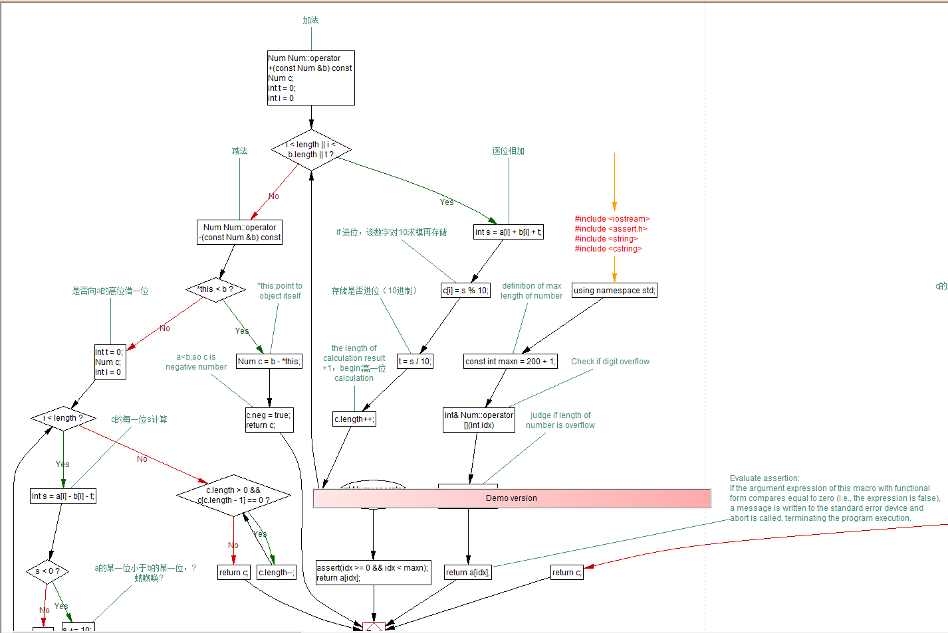
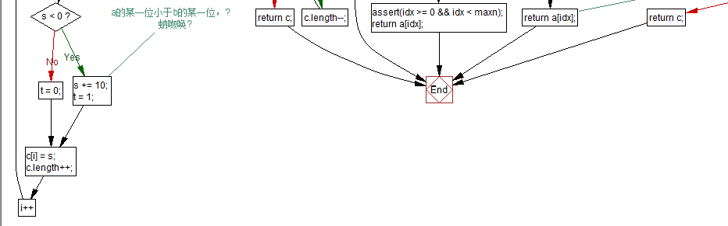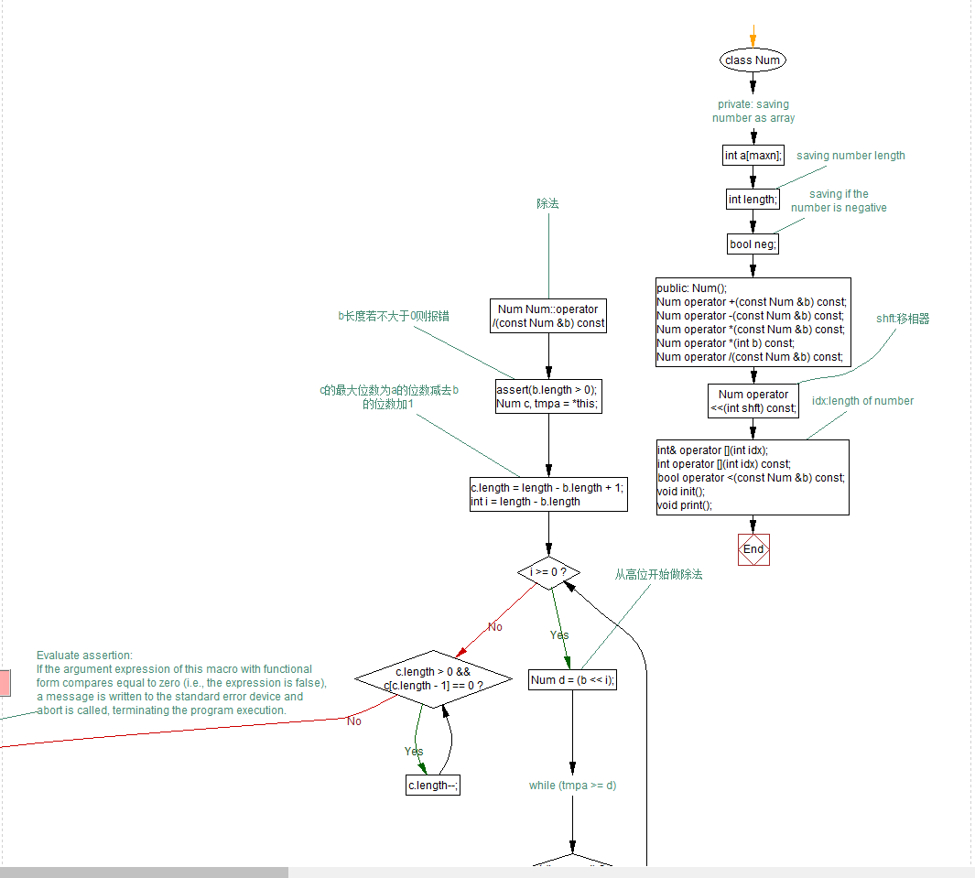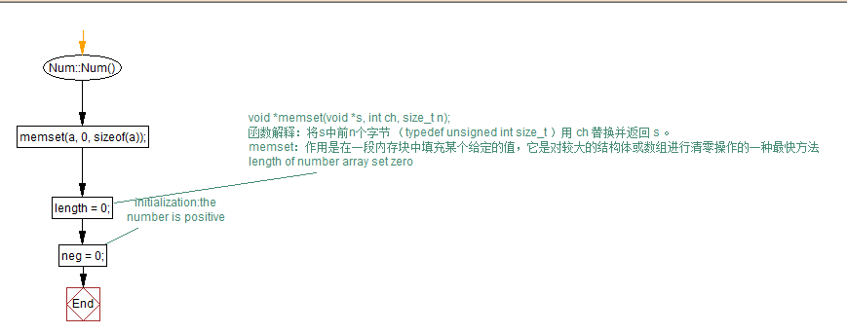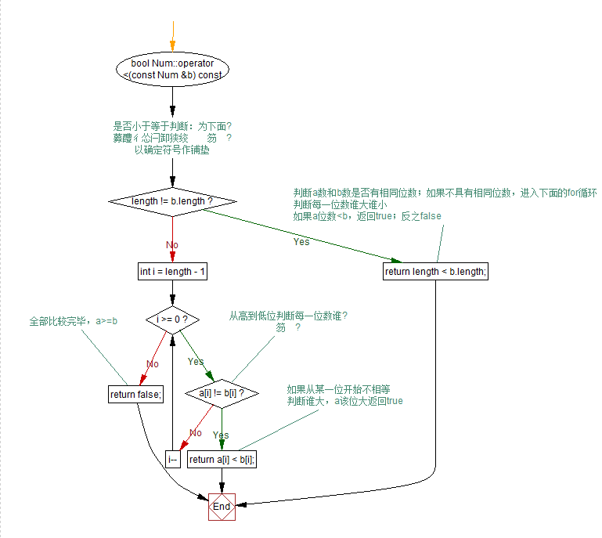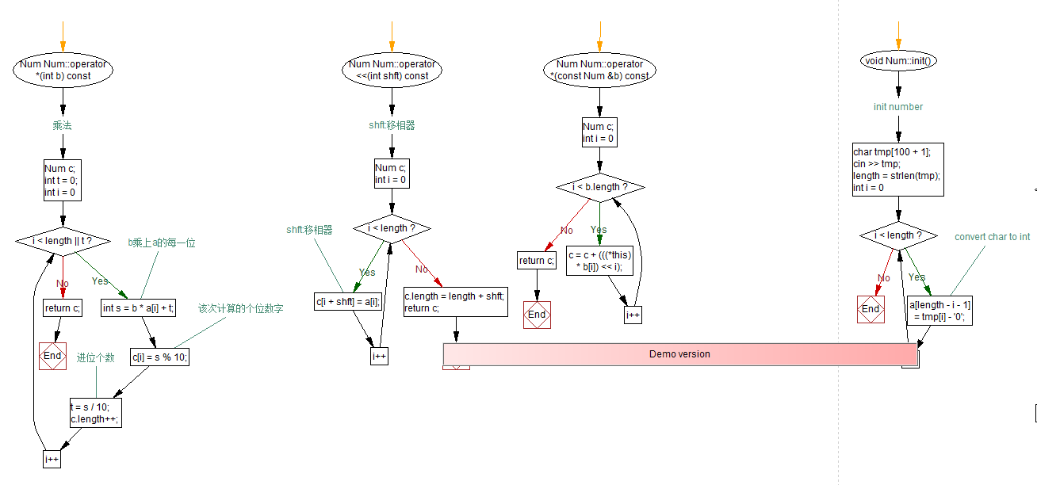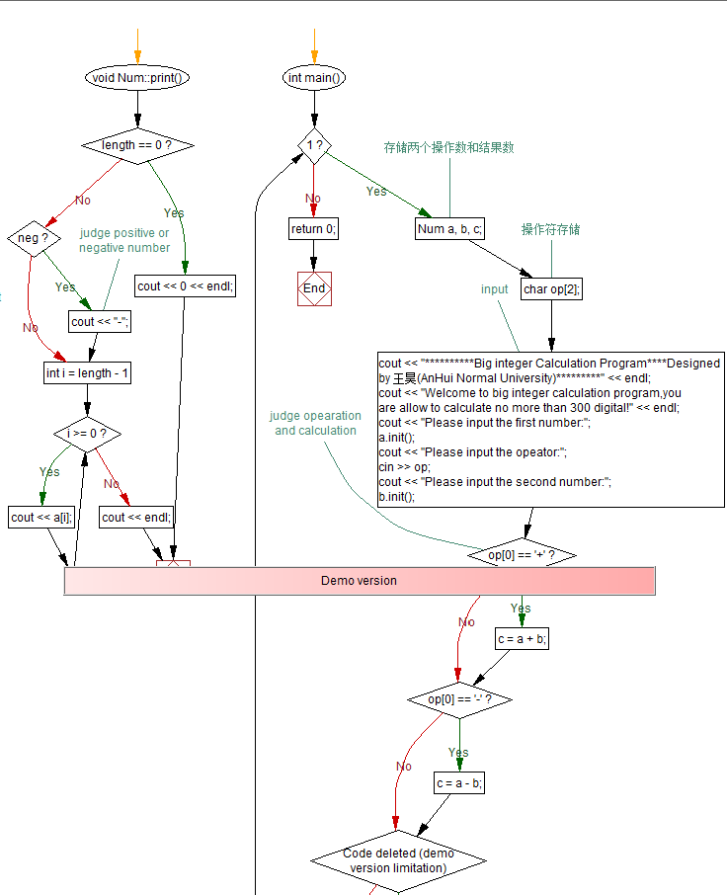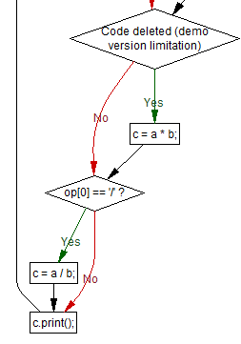
- 调试分析
【(1) 调试过程中遇到的问题是如何解决的以及对设计与实现中关键点的回顾讨论和分析；(2) 算法的时空分析(包括基本操作和其他算法的时间复杂度和空间复杂度的分析)和改进设想；(3) 经验和体会等。】

- 测试数据与结果
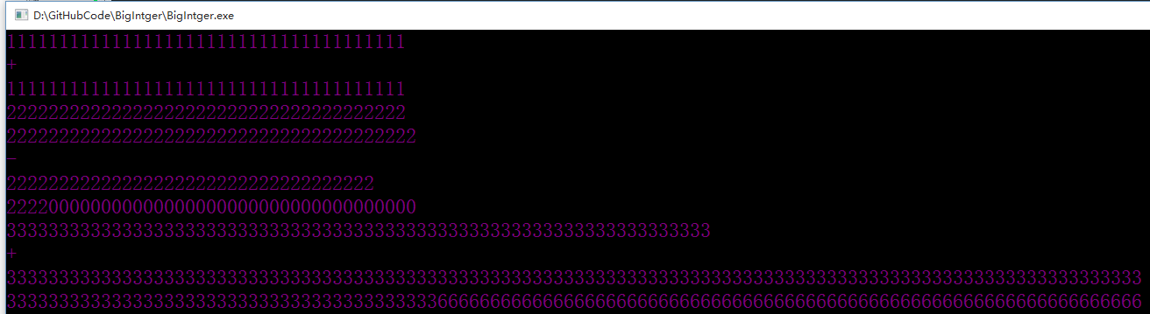
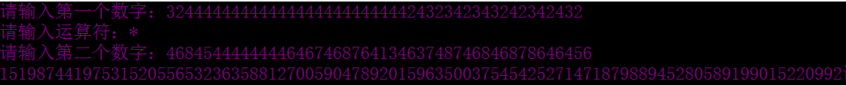
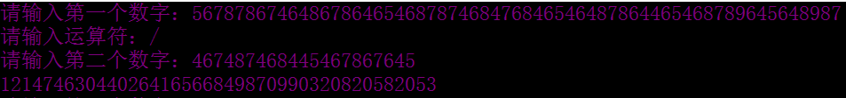
- 附录
【给出每部分的源代码（必须要有一定量的注释）。】

#include <iostream>
#include <assert.h>
#include <string>
#include <cstring>
using namespace std;

const int maxn = 200 + 1;//definition of max length of number

class Num
{
private:
int a[maxn];//saving number as array
int length;//saving number length
bool neg;//saving if the number is negative

public:
Num();
Num operator +(const Num &b) const;
Num operator -(const Num &b) const;
Num operator *(const Num &b) const;
Num operator *(int b) const;
Num operator /(const Num &b) const;

Num operator <<(int shft) const;//shft:移相器
int& operator [](int idx);//idx:length of number
int operator [](int idx) const;
bool operator <(const Num &b) const;

void init();
void print();
};

Num::Num()
{
memset(a, 0, sizeof(a));
/*void *memset(void *s, int ch, size_t n);
函数解释：将s中前n个字节 （typedef unsigned int size_t ）用 ch 替换并返回 s 。
memset：作用是在一段内存块中填充某个给定的值，它是对较大的结构体或数组进行清零操作的一种最快方法*/
length = 0;//length of number array set zero
neg = 0;//initialization:the number is positive
}

int& Num::operator [](int idx)//Check if digit overflow
{
assert(idx >= 0 && idx < maxn);//judge if length of number is overflow
/*Evaluate assertion:
If the argument expression of this macro with functional form compares equal to zero (i.e., the expression is false),
a message is written to the standard error device and abort is called, terminating the program execution.*/
return a[idx];
}
int Num::operator [](int idx) const
{
assert(idx >= 0 && idx < maxn);
return a[idx];
}

Num Num::operator +(const Num &b) const//加法
{
Num c;
int t = 0;
for (int i = 0; i < length || i < b.length || t; i++) {
int s = a[i] + b[i] + t;//逐位相加
c[i] = s % 10;//if 进位，该数字对10求模再存储
t = s / 10;//存储是否进位（10进制）
c.length++;//the length of calculation result +1，begin:高一位 calculation
}
}

bool Num::operator <(const Num &b) const//是否小于等于判断：为下面的减法运算判断两数谁大谁小以确定符号作铺垫
{
if (length != b.length) {//判断a数和b数是否有相同位数；如果不具有相同位数，进入下面的for循环判断每一位数谁大谁小
return length < b.length;//如果a位数<b，返回true；反之false
}
for (int i = length - 1; i >= 0; i--) {//从高到低位判断每一位数谁大谁小
if (a[i] != b[i]) {//如果从某一位开始不相等
return a[i] < b[i];//判断谁大，a该位大返回true
}
}
return false;//全部比较完毕，a>=b
}

Num Num::operator -(const Num &b) const//减法
{
if (*this < b) {//*this:point to object itself
Num c = b - *this;
c.neg = true;//a<b,so c is negative number
return c;
}

int t = 0;//是否向a的高位借一位
Num c;
for (int i = 0; i < length; i++) {
int s = a[i] - b[i] - t;//c的每一位s计算
if (s < 0) {//a的某一位小于b的某一位，要向高位借1
s += 10;
t = 1;
} else {
t = 0;
}
c[i] = s;
c.length++;
}
while (c.length > 0 && c[c.length - 1] == 0) {
c.length--;
}
return c;
}

Num Num::operator *(int b) const//乘法
{
Num c;
int t = 0;
for (int i = 0; i < length || t; i++) {
int s = b * a[i] + t;//b乘上a的每一位
c[i] = s % 10;//该次计算的个位数字
t = s / 10;//进位个数
c.length++;
}
return c;
}

Num Num::operator <<(int shft) const//shft:移相器
{
Num c;
for (int i = 0; i < length; i++) {
c[i + shft] = a[i];//shft:移相器
}
c.length = length + shft;
return c;
}

Num Num::operator *(const Num &b) const
{
Num c;
for (int i = 0; i < b.length; i++) {
c = c + (((*this) * b[i]) << i);
}
return c;
}

Num Num::operator /(const Num &b) const//除法
{
assert(b.length > 0);//b长度若不大于0则报错

Num c, tmpa = *this;
c.length = length - b.length + 1;//c的最大位数为a的位数减去b的位数加1
for (int i = length - b.length; i >= 0; i--) {//从高位开始做除法
Num d = (b << i);

/* while (tmpa >= d) */
while (! (tmpa < d) ) {
tmpa = tmpa - d;
c[i]++;
}
}
while (c.length > 0 && c[c.length - 1] == 0) {
c.length--;
}
return c;
}

void Num::init()//init number
{
char tmp[100 + 1];
cin >> tmp;
length = strlen(tmp);
for (int i = 0; i < length; i++) {//convert char to int
a[length - i - 1] = tmp[i] - '0';
}
}

void Num::print()
{
if (length == 0) {
cout << 0 << endl;
return ;
}
if (neg) {//judge positive or negative number
cout << "-";
}
for (int i = length - 1; i >= 0; i--) {
cout << a[i];
}
cout << endl;
}
int main()
{
while (1) {
Num a, b, c;//存储两个操作数和结果数
char op[2];//操作符存储

//input
cout << "**********Big integer Calculation Program****Designed by 王昊(AnHui Normal University)*********" << endl;
cout << "Welcome to big integer calculation program,you are allow to calculate no more than 300 digital!" << endl;
cout << "Please input the first number:";
a.init();
cout << "Please input the opeator:";
cin >> op;
cout << "Please input the second number:";
b.init();

//judge opearation and calculation
if (op[0] == '+') {
c = a + b;
}
if (op[0] == '-') {
c = a - b;
}
if (op[0] == '*') {
c = a * b;
}
if (op[0] == '/') {
c = a / b;
}
c.print();
}

return 0;
}

